INDICAÇÃO nº 686/2021

Súmula: Solicita providências do Executivo junto a Secretaria Municipal de Infraestrutura e Serviços Urbanos, aos cuidados do Sr. Marcos de Oliveira Anjos para que realize o recapeamento asfáltico na extensão da rua José Januário, Jardim Rosemary, neste município.

INDICO à Mesa, na forma regimental vigente, que seja oficiado ao Excelentíssimo Igor Soares Prefeito Municipal, junto a Secretaria de Infraestrutura e Serviços Urbanos, para que realize o recapeamento asfáltico na extensão da rua José Januário, Jardim Rosemary, neste município.

JUSTIFICATIVA

Senhor Presidente,
Senhores Vereadores,
Senhoras Vereadoras.

A rua citada acima encontra-se em péssimo estado. Os moradores nos questionaram sobre a manutenção devido as dificuldades em realizar a passagem pelo local, principalmente com automóveis, que na tentativa de desviar dos buracos podem acabar ocasionando algum acidente envolvendo pedestres.
Sendo assim, é imprescindível que seja feita a benfeitoria para oferecermos mais segurança à população do bairro e evitar que acidentes graves aconteçam.

Sala das Sessões Bemvindo Moreira Nery, 29 de janeiro de 2021.

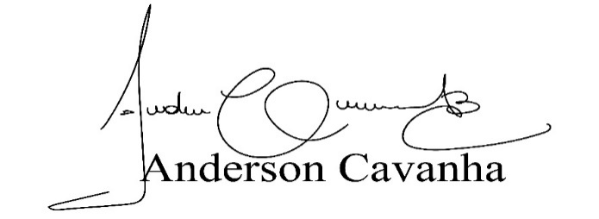
(Bruxão Cavanha – PL)
Vereador

